SDEP Optimización (Práctica Corregida)

Ejercicio 1

- Tiempo en que se procesan los 10,000 votos con el servidor de la práctica pasada.

Para la práctica pasada, omitiendo las impresiones de pantalla, con 10,000 votos, obtuvimos un tiempo de 23.122 segundos.

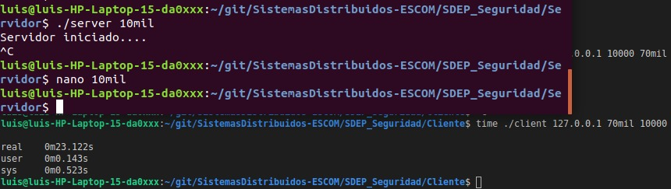
Figura 1. Impresión de pantalla de la practica pasada con 10,000 votos.

- Tiempo en que se procesan los 10,000 votos, sin validar en el servidor si el número de teléfono celular está repetido (práctica antepasada).

Para la práctica antepasada, con 10,000 votos, el tiempo fue de 0.447 segundos.

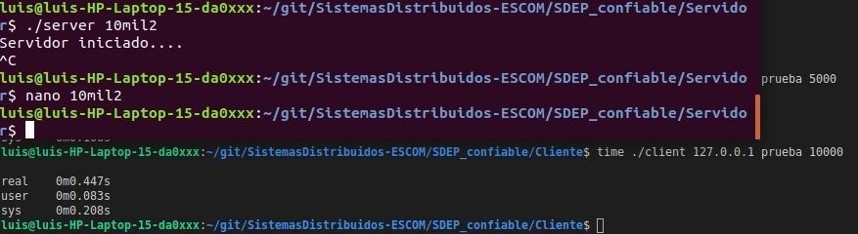
Figura 2. Impresión de pantalla de la practica antepasada con 10,000 votos.

Como se puede ver, en la práctica antepasada (la que no requería validación del celular), demora mucho menos tiempo que la práctica que si hace la validación.

Ahora dé una respuesta bien justificada y consensada con su equipo a cada una de las siguientes
preguntas. No olvide anotar todas sus respuestas en la bitácora.

- ¿Es posible en los casos A y B atender setenta millones de votos en el periodo de doce horas que duran las votaciones? ¿Por qué?
Debido al tiempo que tardaron las ejecuciones, para la prueba 1, con 10,000 votos, el tiempo necesario fue de 23.122 segundos, así que multiplicado eso por 7,000 para que sean 70 millones, y dividiendolo entre 3600 segundos que son los que tiene una hora, nos da aproximadamente 45 horas, exactamente 44.9594 horas, que es demasiado.
Del mismo modo para la prueba sin validación, con 10,000 votos, el tiempo fue de 0.473 segundo, siguiendo el mismo procedimiento anterior, entoces, el tiempo que se tardaría en procesar los 70 millones de votos, sería de 0.9197 horas, así que teoricamente, es posible atender 70 millones de votos.

- ¿En qué proporción irá creciendo el tiempo de respuesta en el servidor conforme aumenta el número de votos (pruebe con 5,000 y 20,000 votos e infiera)?

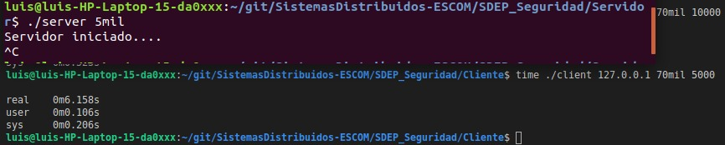
Figura 3. Impresión de pantalla de la practica pasada con 5,000 votos.

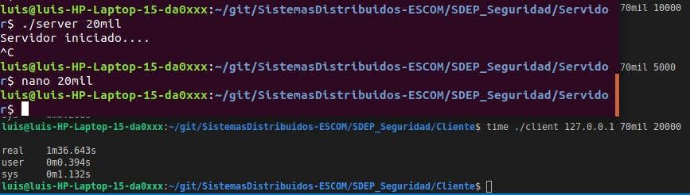
Figura 4. Impresión de pantalla de la practica pasada con 20,000 votos.

Como se puede apreciar, para la práctica pasada, del tiempo con de la prueba con 5,000 votos al tiempo de la prueba con 20,000 votos, y también tomando en cuenta el tiempo de la prueba con 10 mil votos, encontramos que el aumento del tiempo no es proporcional.

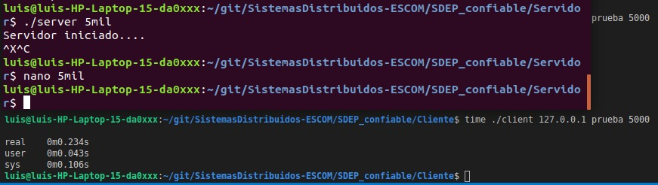
Figura 5. Impresión de pantalla de la practica antepasada con 5,000 votos.

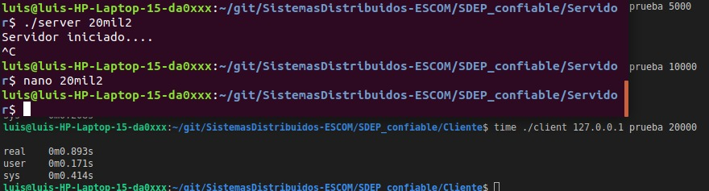
Figura 6. Impresión de pantalla de la practica antepasada con 20,000 votos.

Como se puede apreciar, para la práctica antepasada, del tiempo con de la prueba con 5,000 votos al tiempo de la prueba con 20,000 votos, en este caso, se puede apreciar que el aumento de tiempo es proporcional, pues cada que se duplica el número de votos, el tiempo que dura la ejecución del programa también se duplica (aproximadamente, pues tampoco es exacto).

Ejercicio 2

Reutilizamos el código de la página que nos brindó, y realizamos distintas pruebas como lo solicita la práctica.

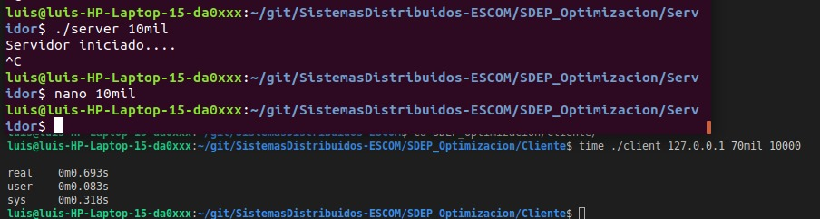
Figura 7. Impresión de pantalla de la ejecución del servidor y cliente con el árbol implementado, con 10,000 votos.
Para la prueba 10 mil votos, el tiempo requerido fue de 0.693 segundos.

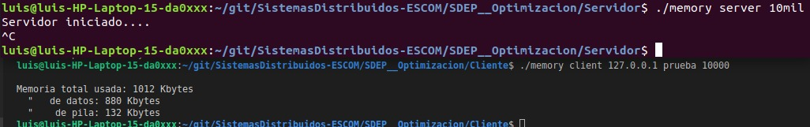
Figura 11. Impresión de pantalla de la ejecución del servidor y cliente con el árbol implementado, con 10,000 votos, mostrando el uso de memoria RAM.

El tiempo que tomo para procesar 10,000 votos fue de 0.63 segundos, hicimos una prueba con 70,000 votos, que demoro 4.355 segundos, así que si fuera para 70 millones, tardaría en procesarse en aproximadamente 1.203 horas, sin embargo, este es el caso para que ninguno de los números de teléfono se repita. Sin embargo, mientras más números hayan, evidentemente tomará más tiempo procesar los datos, pues se necesitará comprobar para cada uno si el teléfono celular es nuevo o ya existe.
Por 70,000 votos, se ocupó 4892 Kbytes, así que para 70 millones se necesitarían aproximadamente 4892000 Kbytes, o también 4.892 Gigabytes.

